redis安装
1，
在 Ubuntu 系统安装 Redi 可以使用以下命令:
$sudo apt-get update
$sudo apt-get install redis-server

启动 Redis
$ redis-server

查看 redis 是否启动？
$ redis-cli
以上命令将打开以下终端：
redis 127.0.0.1:6379>
127.0.0.1 是本机 IP ，6379 是 redis 服务端口。现在我们输入 PING 命令。
redis 127.0.0.1:6379> ping
PONG

2，
下载，解压，编译:

$ wget http://download.redis.io/releases/redis-4.0.9.tar.gz
$ tar xzf redis-4.0.9.tar.gz
$ cd redis-4.0.9
$ make
二进制文件是编译完成后在src目录下，通过下面的命令启动Redis服务：

$ ./redis-server

你可以使用内置的客户端命令redis-cli进行使用：

$ src/redis-cli
redis> set foo bar
OK
redis> get foo
"bar"

redis的启动方式
1.直接启动
进入redis根目录，执行命令:
#加上‘&’号使redis以后台程序方式运行

1
./redis-server &

要redis 支持分布式爬虫一定要这样

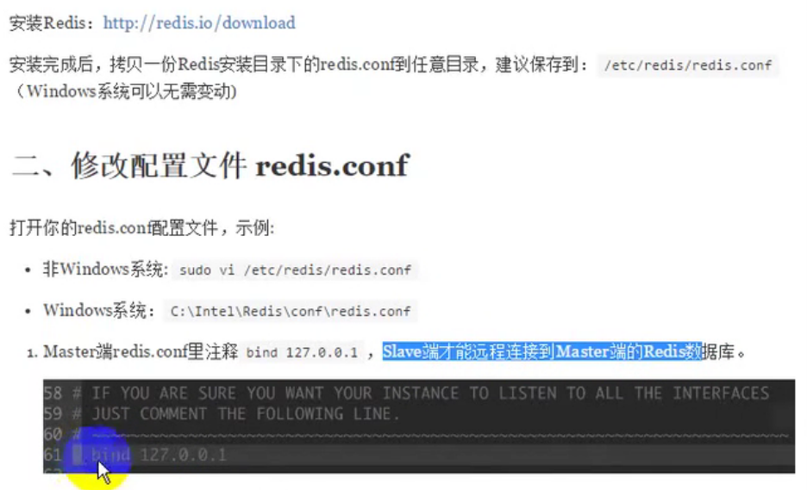

四、Redis数据库桌面管理工具
这里推荐 Redis Desktop Manager，支持 Windows、Mac OS X、Linux 等平台：
下载地址：https://redisdesktop.com/download

安装：
http://docs.redisdesktop.com/en/latest/install/#build-from-source

ubuntu:

Build from source

Get source
- Install git
- Get source code:
git clone --recursive https://github.com/uglide/RedisDesktopManager.git -b 0.9 rdm && cd ./rdm

Build on Linux

Ubuntu
cd src/
./configure
source /opt/qt59/bin/qt59-env.sh && qmake && make && sudo make install
cd /usr/share/redis-desktop-manager/bin
sudo mv qt.conf qt.backup
安装过程中出现问题：
执行configure时提示，
1,
./src/common/memory_allocator.h:50:51: fatal error: third_party/lss/linux_syscall_support.h: 没有那个文件或目录

是由于3rdparty/gbreakpad/src/third_party/ 目录下缺少 lss/linux_syscall_support.h，具体原因可以看前面打印的日志

正克隆到 'src/third_party/lss'...
fatal: unable to access 'https://chromium.googlesource.com/linux-syscall-support/': Failed to connect to chromium.googlesource.com port 443: 连接超时

解决方法

可以到3rdparty/gbreakpad/src/third_party/ 创建 lss目录 然后下载linux_syscall_support.h文件放到创建的lss目录下。

2,
src/client/linux/handler/exception_handler.cc: In member function ‘bool google_breakpad::ExceptionHandler::WriteMinidump()’:
src/client/linux/handler/exception_handler.cc:674:40: error: too many arguments to function ‘int sys_prctl(int, long int)’
sys_prctl(PR_SET_DUMPABLE, 1, 0, 0, 0);
^
sys_prctl(PR_SET_DUMPABLE, 1, 0, 0, 0);
在436，535和647行，提示提示太多参数，给出到函数只能传两个，那就去掉3个0呗，sys_prctl(PR_SET_DUMPABLE, 1, 0, 0, 0);改成sys_prctl(PR_SET_DUMPABLE, 1);

这样就可以了

linux_syscall_support.h

src/client/linux/handler/exception_handler.cc 改好的

这二个文件我放在。我的CSDN 博客wto882dim上

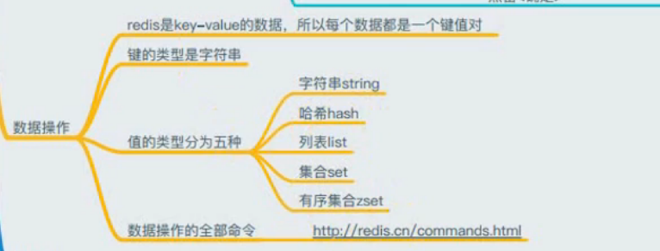
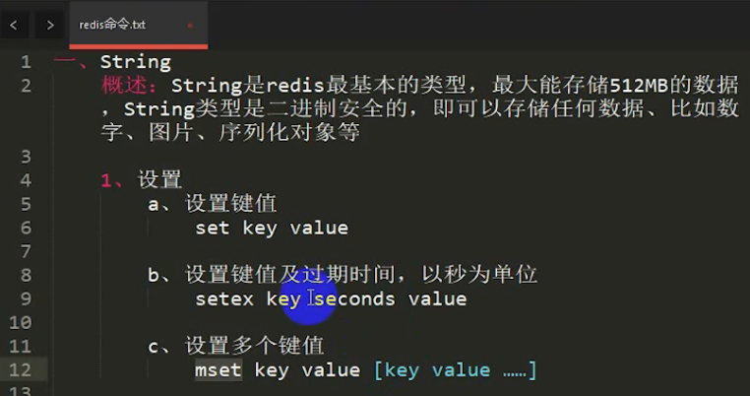
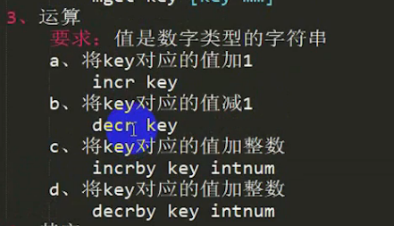
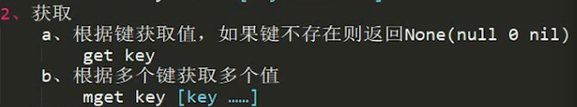

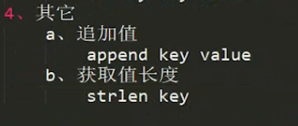

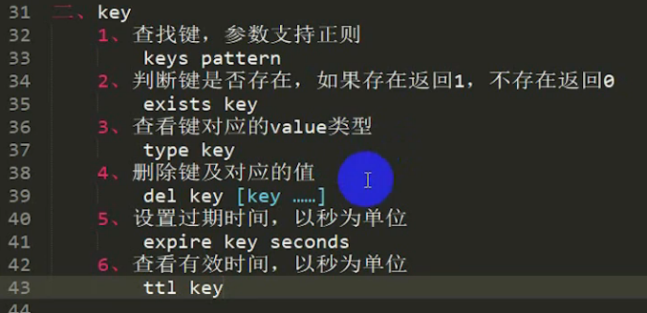

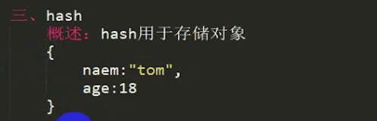

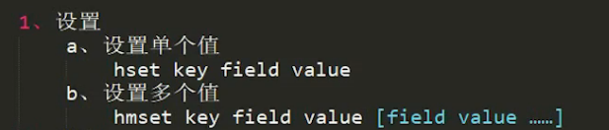

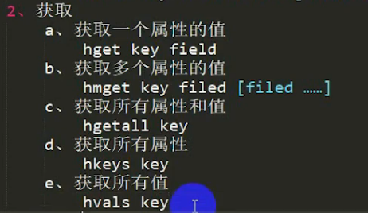

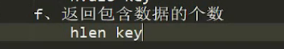

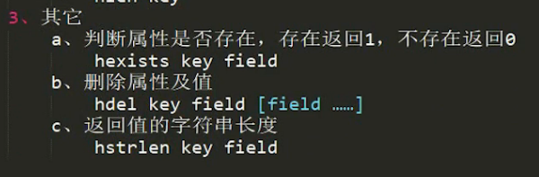

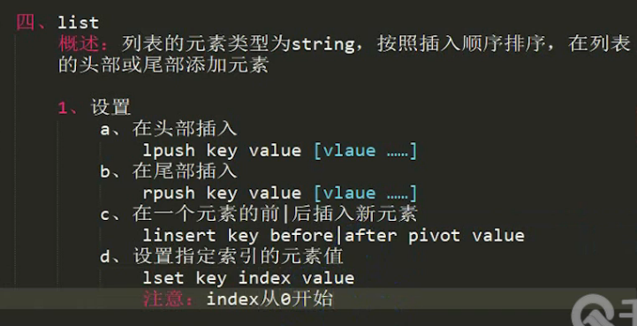

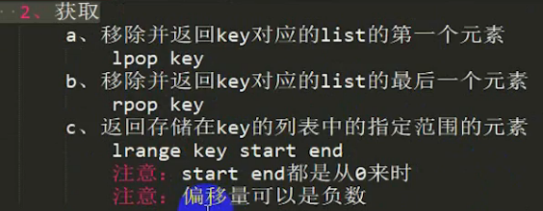
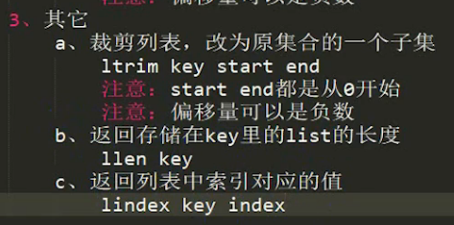

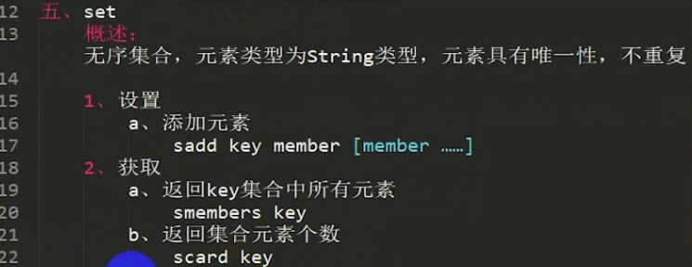
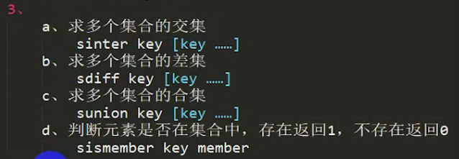

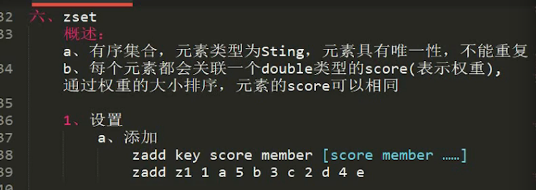
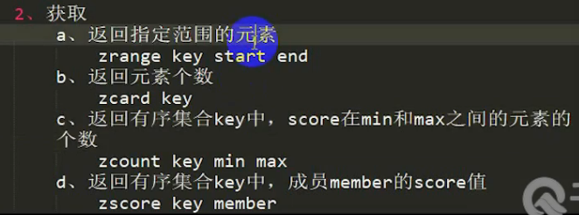

redis 与 python 交互

sudo pip install redis

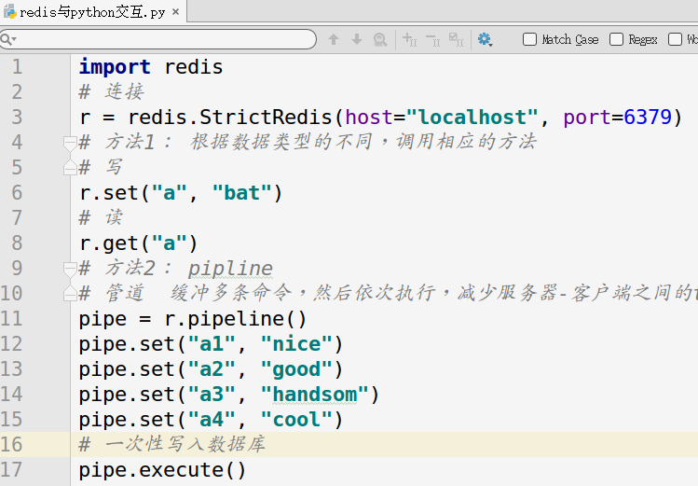

管道
redis默认在执行每次请求都会创建（连接池申请链接）和断开（归还连接池）一次连接操作，如果想要再一次请求中指定多个命令，则可以使用pipline实现一次请求指定多个命令，并且默认情况下一次pipline是原子性操作。

还有封装

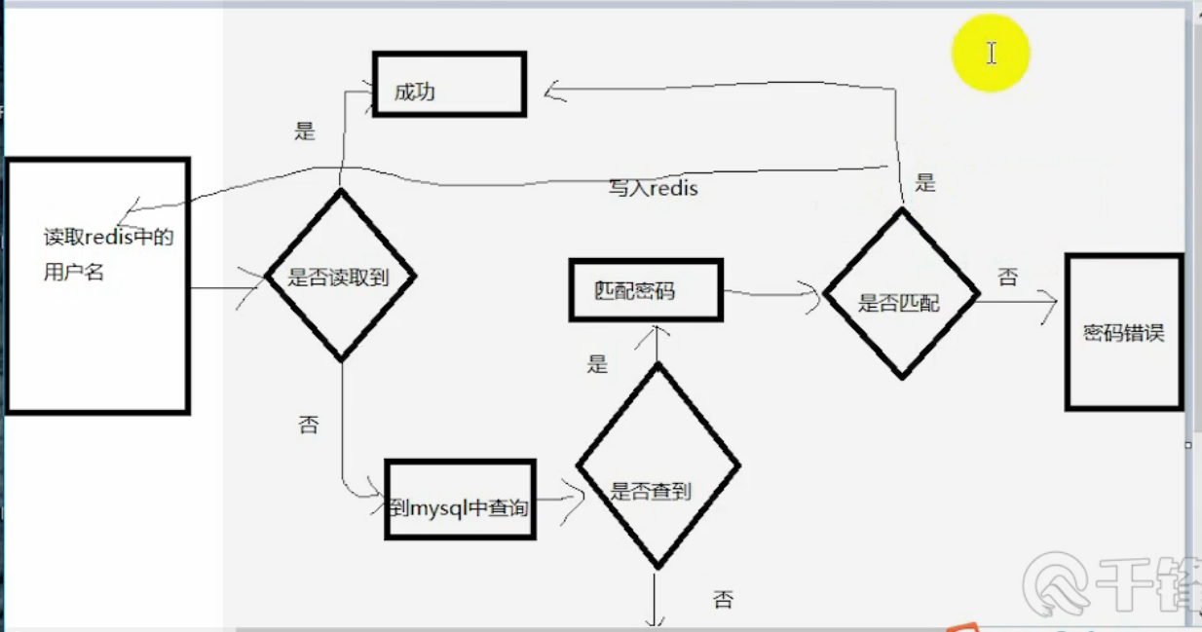
用户密码错误

